Baptiste Leviel CER 15/12/2020

# Prosit 1 :

SOMMAIRE

Prosit 1 : 1

Prosit 7 aller 2

**a** **Mots à définir :** 2

**b** **Mots importants :** 2

**c** **Contexte :** 2

**d** **Problématique :** 2

**e** **Livrable :** 2

**f** **Contraintes :** 2

**g** **Généralisation :** 3

**h** **Solutions :** 3

**i** **Hypothèses :** 3

**j** **Plan d’action :** 3

AER 4

a Cours 4

b Phase de recherche 5

Prosit Retour 11/01 : 8

a Travail d’une force : 8

b Calculs d’Alban : 9

c Calculs Florian : 9

d Calculs Antoine : 10

Conclusion personnelle 10

Table des figures 10

# Prosit 7 aller

## **Mots à définir :**

Rack de stockage ; Le rack de stockage est composé d'éléments prévus pour entreposer des produits lourds et encombrants.

## **Mots importants :**

* Sans vitesse initiale
* Valider le poids maximum des joueurs
* Chariot non motorisé
* Au mieux trois passages
* Une boule de bowling
* Du haut d’une plateforme
* Profiter de son élan
* Faire tomber la boule (sans la jeter)

## **Contexte :**

Un joueur sur un chariot souhaite mettre une boule dans un trou dans une pente.

## **Problématique :**

Calculer le poids maximal pour chaque joueur/participant (trois passages).

## **Livrable :**

Fiche de calculs (excel) avec schéma.

## **Contraintes :**

* 3 passages
* Poids de la boule de bowling
* Pas de vitesse initiale
* L’inclinaison de la pente
* Hauteur de 2m du rack de stockage
* Ne pas jeter la boule
* Les mesures sur le schéma
* Poids du chariot
* Poids du candidat
* Forces de frottement et masse
* Ra et Rb

## **Généralisation :**

Etude du travail d’une force et des énergies.

## **Solutions :**

* Calculer le poids de chaque élément pour qu’il y ait au mieux 3 passages
* Réaliser le PFD (principe fondamental de la dynamique)

## **Hypothèses :**

* Faire une feuille de calculs en faisant varier la masse de plusieurs individus

## **Plan d’action :**

* Lire les ressources
* Etudier le schéma et ses données
* Réaliser le PFD
* Calculs de la vitesse en fonction du poids de l’individu
* Simulation avec les applis données dans les ressources
* Faire une feuille excel pour les calculs
* Calculer les énergies et les forces présentent
* Faire le livrable

# AER

## Cours

**Force conservative + non conservatrice ;** Une force est dite conservative lorsque le travail produit par cette force est indépendant du chemin suivi par son point d'action. Dans le cas contraire, la **force** est dite **non conservative**.

**Energie potentielle ;** L'énergie potentielle d'un système physique est l'énergie liée à une interaction, qui a le potentiel de se transformer en d'autres énergies, le plus souvent en énergie cinétique.

**Energie mécanique ;** L'énergie mécanique est une quantité utilisée en mécanique classique pour désigner l'énergie d'un système emmagasinée sous forme d'énergie cinétique et d'énergie potentielle. C'est une quantité qui est conservée en l'absence de force non conservative appliquée sur le système.

**Energie cinétique ;** L'énergie cinétique est l’énergie que possède un corps du fait de son mouvement par rapport à un référentiel donné. Sa valeur dépend donc du choix de ce référentiel. Elle s'exprime en joules.

Théorème de conservation de l'énergie mécanique ; [Le principe de conservation stipule que la quantité d'énergie d'un système isolé ne peut varier. ... La quantité d'énergie perdue du système est alors égale à la quantité d'énergie transférée vers le système, donc sortie du système](https://www.google.com/search?q=th%C3%A9or%C3%A8me+de+conservation+de+l%27%C3%A9nergie+m%C3%A9canique&rlz=1C1CHBF_frFR916FR916&sxsrf=ALeKk03sRZ676ySXm4QkMURFeDUnLwySAg:1610469785962&tbm=isch&source=iu&ictx=1&fir=v8CMvyVPRApTOM%252Cdl2dY3mfhNIXcM%252C_&vet=1&usg=AI4_-kTzmhusV969OYjOptY2C68Oq6xyQg&sa=X&ved=2ahUKEwjyy42865buAhVPyxoKHUMoAoUQ9QF6BAgJEAE" \l "imgrc=v8CMvyVPRApTOM)

théorème de l'énergie cinétique ; Théorème de l'Energie cinétique pour un point: La variation de l'énergie cinétique d'un point matériel lorsqu'il parcourt sa trajectoire d'un point à un point est égale au travail de la résultante des forces appliquées au point matériel de à le long de la trajectoire.

## Phase de recherche

figure shéma

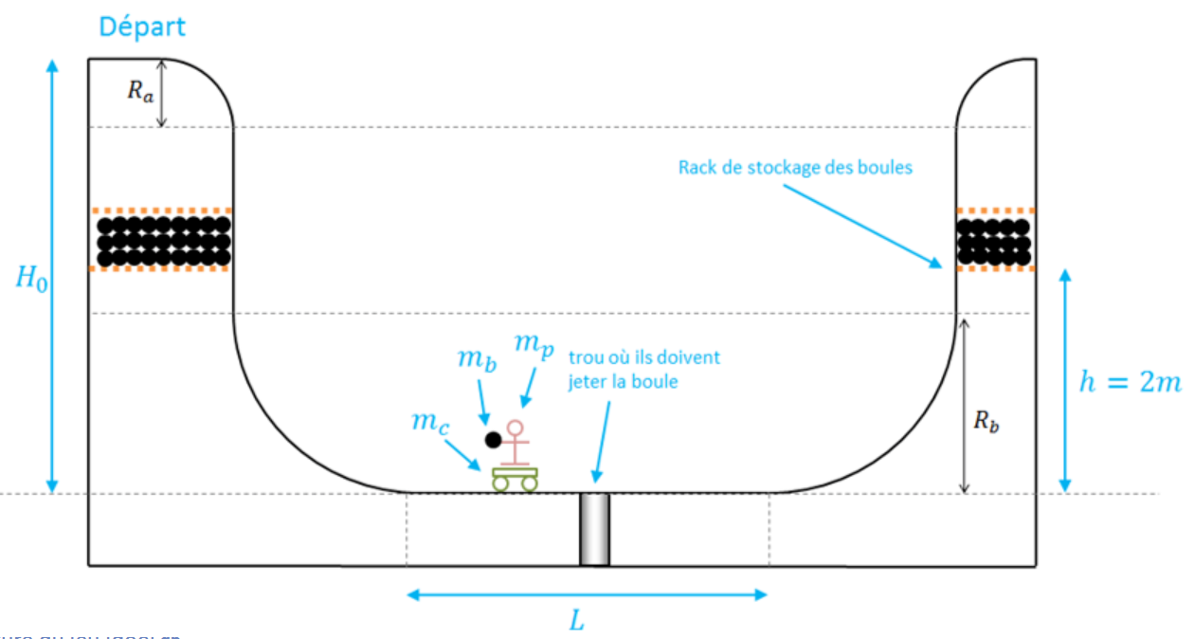

On prend le schéma donné dans le prosit et on marque toutes les choses qui nous manque ;

figure Schéma amélioré

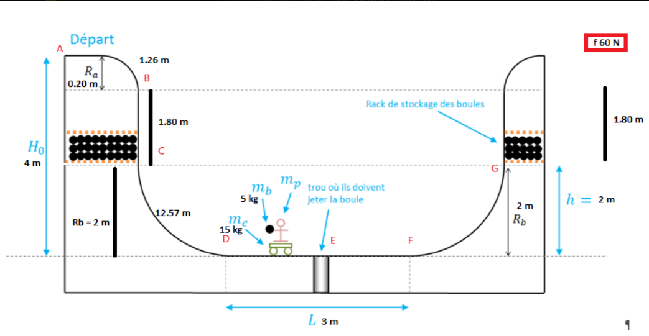

Comme on peut le voir on en a profité pour découper(avec des lettres) en plusieurs parties le schéma de la structure. Chaque découpage signifie que quelque chose change.

La partie de A à B est particulière pour sa forme de plus cette partie ne va être compté qu’une seul fois vu qu’elle se situe trop haut, tout comme la partie B à C qui sera elle aussi utilisé qu’une seul fois.

Après on a la partie DC qui est découpé pour sa forme particulière qu’on devra entrer dans le calcul de cette partie de plus sur la partie DC les petits bonhomme peut passer plusieurs fois sur cette partie, trois fois au maximum.

La partie DE et la même que la partie EF les deux sont plates, mais si on l’a divisé en deux parties c’est que le bonhomme doit jeter la boule entre les deux partie donc la masse de la boule doit être soustrait après l’avoir déposé.

Et pour finir la partie FG et la même que la partie CD.

De plus on nous donne comme informations ;

figure information complémentaire aux schémas

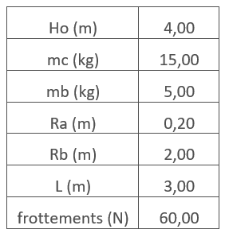

Une fois qu’on a toutes ces informations on commence à chercher les calculs qu’il faut utiliser.

On va faire une feuille de calculs sur excel pour calculer. On utilise la formule de l’énergie cinétique $EC= \frac{1}{2}m×v^{2}$ sachant que EC est en $J$, M en $kg$, et v en $m/s$.

Sauf que le but est que la personne fasse 3 allées maximum. Donc on doit calculer a quelle moment il n’a plus de vitesse pour voir quand il s’arrête, et si elle ne s’arrête pas a temps alors ce n’est pas bon. Mais vu qu’ on cherche la vitesse on fait ; $v = \sqrt{\frac{2 × EC}{m}}$ Donc on utilise cette formule dans les cases du excels, sauf que l’on ne peut pas juste étendre les formules sur le nombre de cases car il faut prendre en compte que le sol n’est pas pareil dans tout les endroit. Par exemple le sol de C à D et diffèrent de E à F, il faut prendre en compte la pente.

Donc pour $AB$ on obtiens le calcul suivant ; $=\sqrt{2×\frac{-frottement× Ra×(π/2)+ masse×gravité × Ra}{10}}$

Pour BC on a comme calcul ; $\sqrt{2×\frac{-frottement× (Ho-Rb-Ra)+ masse ×gravité ×(Ho-Rb-Ra)×(\frac{1}{2}) × masse × ( {vitesse AB}^{2})}{masse}}$

Sachant que de A à E la personne aura la boule de bowling.

Pour CD $\sqrt{2×\frac{-frottement× Rb ×(\frac{π}{2} )+ masse ×gravité × Rb+ (\frac{1}{2}) × masse × ( {vitesse précédente}^{2})}{masse}}$

Pour DE $\sqrt{2× \frac{-frottements × \frac{Longueur}{2} + (\frac{2}{1}) × masse({vitesse précédente}^{2}) }{masse}}$

Le personnage va démarrer en haut, donc il va faire AB et AC au début mais ce sera la seul fois ou il va passer dessus car après il n’aura pas assez de vitesse. Après il va faire des allés retours entre le point C et le point G donc les formules sont toujours les même,( pour CD=FG et DE=EF) sauf qu’à chaque fois après le point E on enlève le poids de la masse de la boule, et on la remet lorsqu’il atteint le point C ou G

Après on fait ça 3 fois et le but est que la personne n’atteigne pas le dernier point au troisième passage car si il l’atteint il fait plus de 3 allées avec une boule pour ça il faut faire varier la masse.

Donc on obtient comme feuille de calculs ;

figure feuille de calculs excel pour 74kg

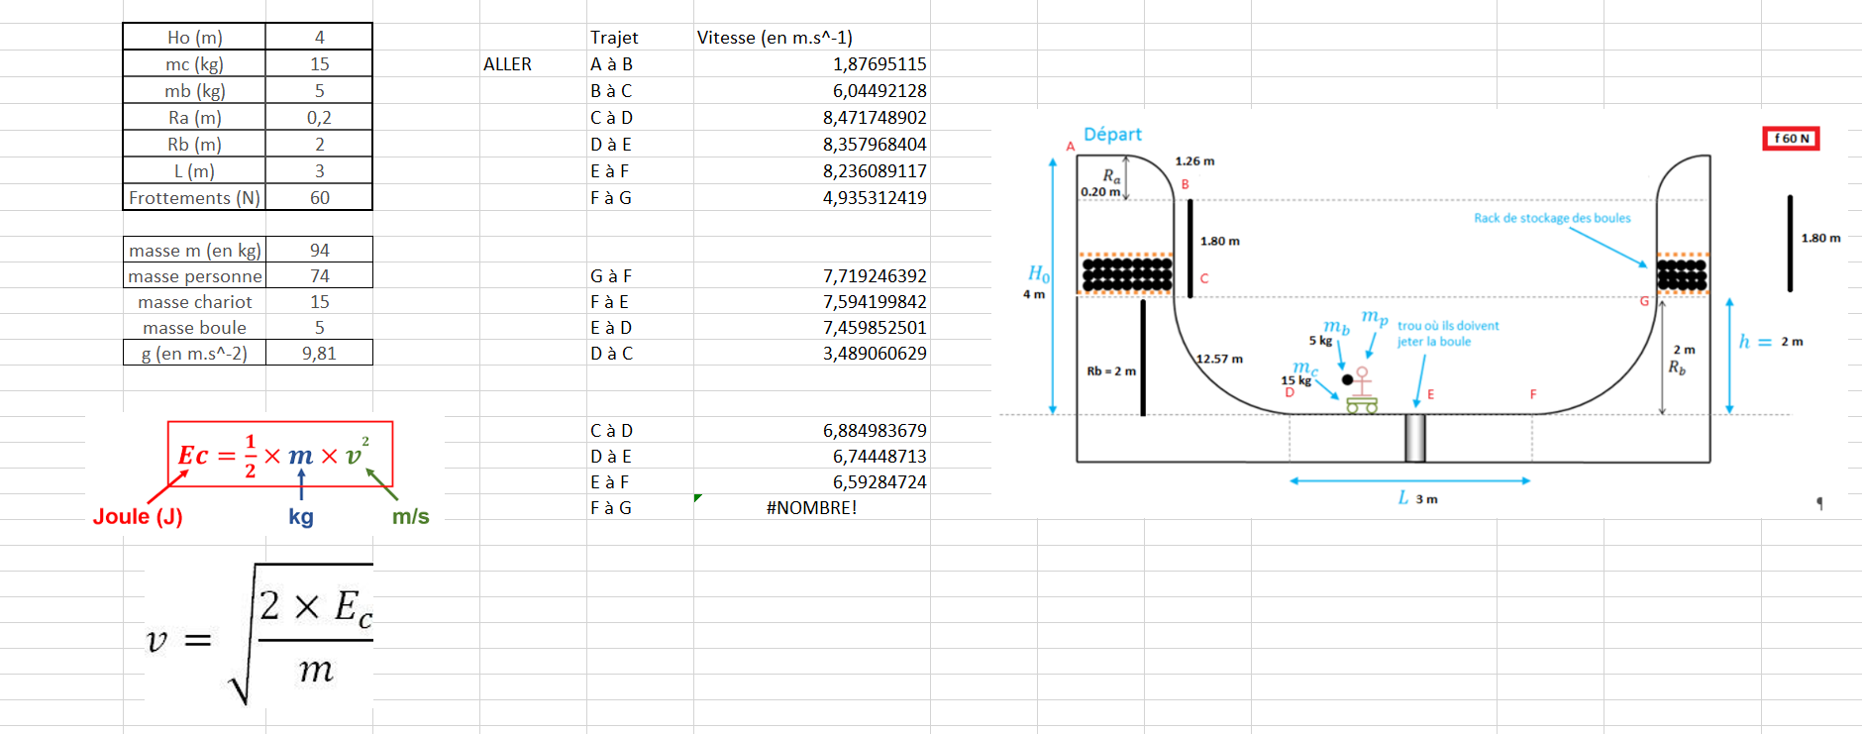

Comme on peut voire à 74 kilos que le dernier point n’est pas atteint, donc il ne fait que trois allés retours, c’est d’ailleurs ce qui est demandé. Mais Si on met la masse à 75 kilos on obtient ;

figure feuille de calculs excel pour 75 kg

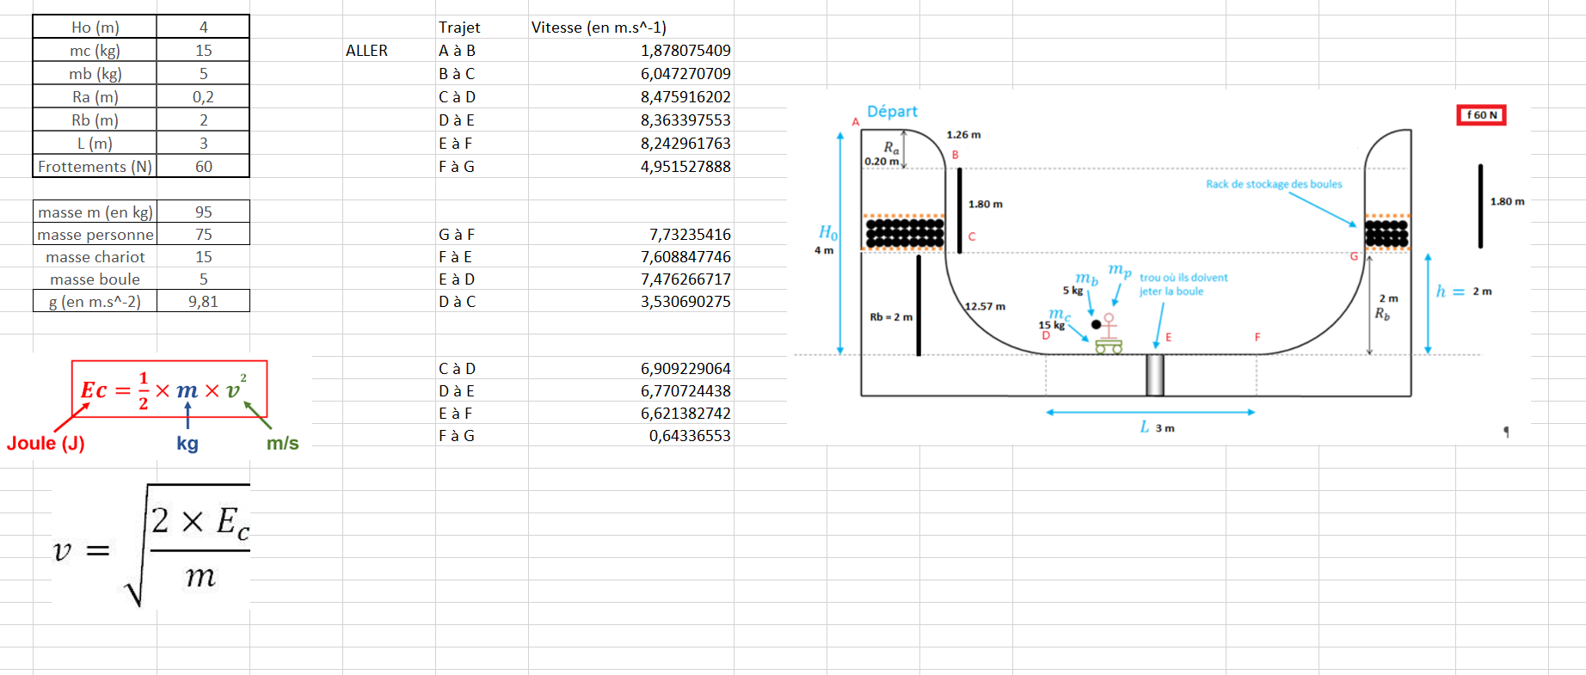

Donc a 75 kilos il fait plus que 3 allés retours donc il ne respect pas les règles. Donc la personne qui participe à l’émission doit faire 74,0 kilos au maximum

# Prosit Retour 11/01 :

## Travail d’une force :

Energie fournie par la force lorsque son point d’application se déplace.

Formule :

Travail = valeur de la force x la longueur du déplacement.

## Calculs d’Alban :

$$Ec = 0,5mv^{2} ↔ V=\sqrt{\frac{2Ec}{m}}$$

$Ec= (Eppa - Eppb)-W\overset{⃑}{Ff}$

Donc $V=\sqrt{\frac{2(mgh-60D)}{m}}$

$V=0 ↔ mgh-60D=0$ Car m, g et D sont des constantes

Donc $m=\frac{60D}{gh}$

On calcule la valeur de la distance totale faite par le chariot jusqu’à l’échec. On cherche donc D :

1ère descente :

$D1=Ra×\frac{π}{2}+\left[BC\right]+Rb×\frac{π}{2}+L+Rb×\frac{π}{2}+1,1$

2ème descente :

$D2=1,1+Rb×\frac{π}{2}+L+Rb×\frac{π}{2}+0,2$

3ème descente :

$D3=0,2+Rb×\frac{π}{2}+L+Rb×\frac{π}{2}$

On a donc $D=\frac{0,2π}{2}+1,8+6π+9+2,2+0,4 = 32,56m$

Et h est la hauteur finale du chariot donc 2m

Donc $m=\frac{60D}{gh}=\frac{60×32,56}{9,81×2}= 99,58kg$

Or on sait que $m=mc+mb+mp$ et que mc = 15kg ; mb = 5/2kg

On a donc $mp=99,58 - 17,5 =82kg$

## Calculs Florian :

figure feuille de calculs floriant

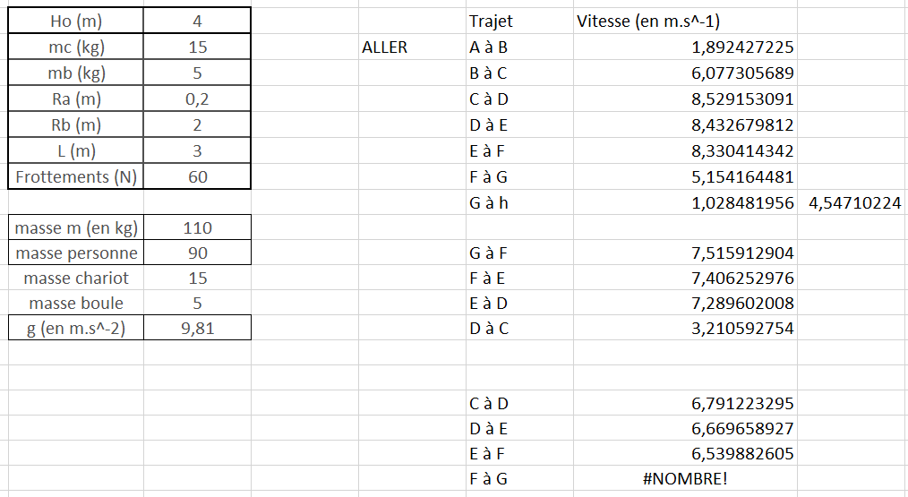

## Calculs Antoine :

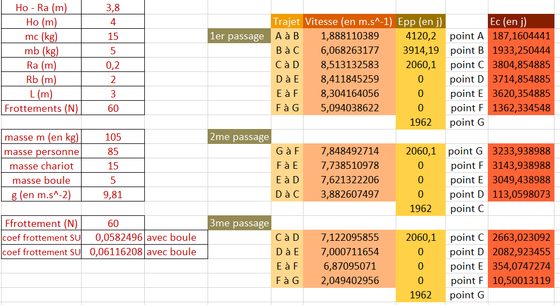

figure feuille de calculs Antoine

# Conclusion personnelle

Dans ce prosit j’ai eu du mal à me lancer car j’avais du mal avec les formules pour remplacer EC dans le calcul de la vitesse avec l’énergie cinétique. Une fois ce moment passé j’ai pu avancer d’un coup pour trouver comme résultat que l’émission doit prendre quelqu’un de 74,0 kilos et que au-dessus de 74,1 kg la personne ne doit pas faire l’émission.

# Table des figures

figure 1 shéma 5

figure 2 Schéma amélioré 6

figure 3 information complémentaire aux schémas 7

figure 4 feuille de calculs excel pour 74kg 8

figure 5 feuille de calculs excel pour 75 kg 8

figure 6 feuille de calculs floriant 9

[figure 7 feuille de calculs antoine 10](https://viacesifr-my.sharepoint.com/personal/baptiste_leviel_viacesi_fr/Documents/bloc%204/prosit%202/CER4_2.docx#_Toc61379252)